 | LA PRISE DE NOTES
Coach à l’apprentissage  (Aide aux études)  Local 174, MCH  coach@umoncton.ca  (506) 858-3708  https://www.umoncton.ca/umcm-reussite/methodes-detudes  ?  SAVAIS-TU QUE…  « L’activité d’écriture sert aussi à renforcer la mémorisation, car elle permet à la mémoire de se "réapproprier" l’information sous une autre forme, par la lecture de ce qu’elle a d’abord entendu »  C.Bégin (2014, p. 107)  Connais-tu  la méthode Cornell ?  Tu peux l’appliquer si tu prends tes notes à la main ou encore télécharger des gabarits pour une prise de notes numérique. Cette méthode te sera utile lorsque tu réviseras tes notes.  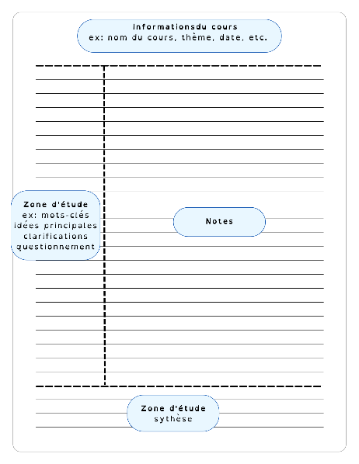  Consulte cette vidéo pour en savoir plus ! | Pourquoi prendre des notes?  J’ai accès aux diapositives!  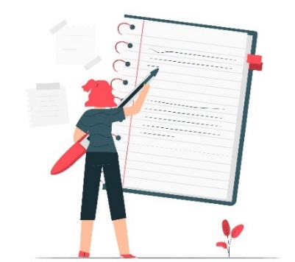  En gros, parce que tu apprends mieux quand tu prends des notes! Prendre des notes nécessite d’orienter ton attention sur les propos du professeur.e. Tu envoies le message à ton cerveau que ces informations sont importantes. Tu seras donc plus susceptible de te souvenir de ce que tu as noté.  De plus, la prise de notes :  - Favorise la concentration en classe  - Aide à comprendre le cours  - Contribue à être actif mentalement  - Est utile lors de l’étude en prévision d’un  examen  « Le simple fait de prendre [des] notes augmente votre possibilité de mieux retenir la matière. Mais la prise de notes, c’est beaucoup plus qu’écrire tel quel ce que dit le professeur. Elle met en branle toute une série de mécanismes mentaux. » (Bégin, 2014, p. 101)  Voici quelques conseils afin de t’aider à rendre ta prise de notes plus efficace et te permettre de mieux réussir tes cours.  1) Avant le cours  - Assure-toi d’avoir tout le matériel nécessaire avec toi, soit ton ordinateur portable/ tablette (n’oublie pas de charger ton appareil!) ou des feuilles mobiles/ cahier de notes, ton manuel de cours, les diapositives du professeur.e, des crayons, stylos et/ou surligneurs.  - Repose-toi et mange bien, fais tes lectures préalables et révise tes notes du cours précédent. Tu seras dans de bonnes dispositions pour écouter si tu connais déjà la matière.  - Choisis bien ta place en classe, car tu auras moins tendance à te laisser distraire si tu t’assois en avant.  L’importance de préparer ses cours : tente de faire une lecture préalable de 12 h à 36 h avant le cours. Il s’agit d’une lecture rapide afin de te familiariser avec la matière. L’objectif n’est pas de tout mémoriser, mais plutôt de te préparer aux notions vues en classe ! Une bonne préparation au cours t’aidera à :  - Savoir quoi prendre en note.  - Distinguer les éléments clés et la matière importante.  - Comprendre davantage les explications supplémentaires.  - Te familiariser plus rapidement avec le vocabulaire.  - Prendre des notes complètes et mieux organisées.  - Écrire plus facilement dans tes propres mots les notions présentées par le professeur.e
Image par storyset / Freepik
2) Pendant le cours  Il n'est pas possible de tout noter, tu dois donc choisir quoi écrire. Attarde-toi aux idées principales, aux mots-clés, aux exemples concrets et aux concepts essentiels. Il n’est pas nécessaire de recopier l’information déjà fournie sur les diapositives, prend plutôt en note les détails ou les nuances qui t’ont permis de comprendre.  - Participe aux discussions et pose des questions (ou prends en note tes questions pour des clarifications après le cours).  - Évite d’écrire mot pour mot les paroles du professeur.e, tente plutôt de résumer l’information et l’écrire dans tes propres mots.  - Organise l’information et tes notes de manière stratégique : prête attention aux titres et sous-titres des documents.  - Inscris le nom du cours, la date et les numéros de pages sur tes feuilles de notes.  - Hiérarchise ou numérote l’information, utilise des espaces ou retraits pour différencier les sections.  - Utilise des couleurs/surligneurs, place en gras ou en italique, encadre, encercle ou souligne, pour indiquer l’importance ou un certain type d’information.  - Laisse-toi suffisamment d’espace pour rajouter ou compléter tes notes après le cours.  - Utilise des cartables et diviseurs ou créer toi des dossiers et sous-dossier numériques, pour pouvoir classer et retrouver facilement tes documents.  - Pour les cours à résolution de problèmes : Ne limite pas ta prise de notes à la solution écrite, note aussi les explications et les éléments du raisonnement fournis à l’oral (ex : quand la formule a besoin d’être adaptée à une situation particulière, quand et comment appliquer la formule, ainsi que la démarche à suivre pour trouver les valeurs dans le problème).  - Utilise des abréviations, des symboles et élimine les mots non essentiels, afin d’augmenter la rapidité à laquelle tu prends tes notes.  Exemple :  Dév. développement Chgmt changement ± plus ou moins ∅ n’est pas, aucun  Ex. exemple Mvmt mouvement = résultat, amène à Ψ psychologie  Pol. politique Cmb combien ↑ augmentation ¢ cellule | Image par storyset / Freepik  Pistes pour cerner les notions importantes  - Consulte les objectifs dans ton plan de cours.  - Prête attention non seulement aux propos du professeur.e, mais aussi à la manière dont ceux-ci sont exprimés :  - Changements dans le volume ou le ton de la voix, insistan-ce.  - Répétitions, expri-me les mêmes no-tions plusieurs fois, mais de différentes manières.  - Indications d’impor-tance (par exemple, souviens toi, je le répète, la chose la plus importante, ce-ci sera à l’examen, etc.)  - Langage non verbal

3) Après le cours
Environ 90 % des notions vues en classe sont oubliées après un mois. La majorité de cet oubli se produit dans les heures suivant le cours (Médina, 2014). Afin d’y remédier, organise et révise tes notes dans les 24 premières heures après le cours, alors que la matière est encore fraîche en mémoire.

- Prends le temps de réviser et de compléter tes notes, consulte tes collègues de classe pour vérifier si tu as manqué des éléments.  - Tente d’ajouter des exemples concrets à tes notes tout en les reliant à tes expériences personnelles. | - Prépare des résumés récapitulatifs ou crée des schémas de la matière enseignée, surtout pour les cours dans lesquels tu as beaucoup de notions à retenir.  - Crée-toi des questions potentielles d’examen avec la matière. | - Inscris les réflexions, les commentaires et les questions qui émergent par rapport au contenu et consulte le professeur.e ou assiste aux sessions de tutorat, s’il y a lieu.  - N’oublie pas de t’approprier la matière en réfléchissant aux liens entre les concepts enseignés aux derniers cours.

À la main ou numérique ?  À la suite d’une étude intitulée : «The pen is mightier than the keyboard: advantages of longhand over laptop note taking » ( le stylo est plus puissant que le clavier : les avantages de la prise de notes à la main par rapport à l'ordinateur portable) publiée en 2014, l’idée qu’il faudrait prioriser la prise de note à la main s’est répandue dans les médias. D’autres études ont été réalisées depuis, mais tous les chercheurs ne partagent pas le même avis. Pour t’aider à déterminer laquelle te convient mieux, voici des avantages et des inconvénients de diverses méthodes de prise de notes (tiré d’Escudier et Debas, 2020) : | Image par storyset / Freepik
À la main
Avantages  - Plus de flexibilité pour annoter ou faire des schémas.  - Trace motrice de la prise de note peut favoriser la concentration et la mémorisation.  - Plus facile d’avoir une vue d’ensemble en parcourant ses notes rapidement. | Désavantages  - Ajout d’information limité à l’espace disponible sur la feuille.  - Qualité de calligraphie peut affecter la lecture subséquente des notes.
À considérer
- Vitesse d’écriture limitée : certains voient ceci comme un inconvénient puisque le montant de note est limité, donc les notes risquent d’être moins complètes. D’autres voient un avantage puisque les notes seraient plutôt des synthèses et des reformulations de l’information menant à un apprentissage plus approfondi.
À l’ordinateur
Avantages  - Réorganisation des notes et annotation sont faciles.  - Option d’ajouter des liens vers des sites internet ou d’autres documents.  - Notes sont propres et lisibles.  - Option de recherche par mot-clé dans le document. | Désavantages  - Risque élevé de distraction (faire d'autres tâches, regarder ses médias sociaux, etc.), risque d’attention divisée et prise de notes de moins bonne qualité.  - Dessins et schémas plus difficiles à créer.
À considérer
- Plus rapide : puisque taper est plus rapide qu’écrire à la main, l’ordinateur permet de prendre plus de notes. Cependant, il y a un risque plus élevé de transcrire, soit noter mot pour mot au lieu de résumer les notions. La transcription des notions pourrait mener à un apprentissage plutôt superficiel.

Les outils de prise de notes
De plus en plus d’étudiant.es prennent leurs notes à l’aide d’une tablette et d’un stylet, combinant ainsi le format à la main et le format numérique. Il existe divers applications et logiciels de prise de notes qui ont des fonctions similaires. Plusieurs offrent une version gratuite, ainsi qu’une version payante qui permet d’accéder à plus de fonctions. Voici des exemples de fonctions qui peuvent être utiles et aider avec l’étude de la matière:
- Importer des présentations PowerPoint et des documents PDF (permettant ainsi de prendre des notes à côté ou directement sur les documents).
- Option de diviseurs ou sous-catégories : permet d’avoir ses notes de plusieurs cours au même endroit, mais quand même les organiser et les classer.
Transformer les entrées manuscrites et mathématiques en texte tapé.

- Révision des mathématiques : permet de voir les étapes de la résolution de problèmes, tracer des graphiques correspondants et générer des questionnaires de pratique.

- Options d’accessibilité (reconnaissance optique des caractères, lecture à voix haute ou affichage modifié, etc.)

Consulte les diverses sections de la page web des technologies d'aide pour des vidéos tutoriels et plus d’information sur les options ci-dessous!
(Liste non exhaustive)

OneNote  - Disponible sur tous les supports.  - applications de bureau  - version web  - applications pour Android, iPhone et iPad  - Disponibilité des outils est limitée dans la version pour iPad.  - Les étudiant.es y ont accès gratuitement avec leur compte étudiant (Microsoft 365). |  | Notability  - Compatible avec les produits Apple.  - Version gratuite  ou  Notability Plus (payante, accès à plus de fonctions). |  | Goodnotes  - Compatible avec les produits Apple, Android et Windows.  - Version gratuite (accès à trois cahiers numériques).  ou  Version payante (accès à plus de fonctions et nombre illimité de cahiers numériques).

Sources
Bégin, C. (2014). Devenir efficace dans ses études. Chronique sociale.
Dionne, B. (2018). L'essentiel pour réussir ses études. Chenelière éducation.
Escudier, F. et Debas, K. (2020). Savoir apprendre pour réussir: les meilleures stratégies d'études validées par la science. Pearson/ERPI.
Kuepper-Tetzel, C. (2019). New findings inform the laptop versus longhand note-taking debate. https://www.learningscientists.org/blog/2019/2/21-1
McGuire, S. et McGuire, S. (2015). Teach student how to learn. Stylus publishing.
Medina, J. (2014). brain rules: 12 principles for surviving and thriving at work, home and school. Pear Press.
Tormey, R. et Hardebolle, C. (2017). Apprendre à étudier: un guide à l'usage des étudiants en sciences et en ingénierie. Presses polytechniques
et universitaires romandes. Janvier 2024

